

**Laporan Analisis Pengusulan Proyek**

**Judul:**

**Pembangunan Aplikasi Koperasi**



**ISS1001**

**Dasar Sistem Informasi**

**Dibuat oleh:**

**11S16005/Yohana Lubis**

**11S16022/Michael Sinurat 11S16032/Achmad Nasution 11S16054/Rumondang Limbong**





**PROGRAM STUDI SARJANA TEKNIK INFORMATIKA**

**INSTITUT TEKNOLOGI DEL**

**1** **Data Flow Diagram**

**1.1 Level 0**

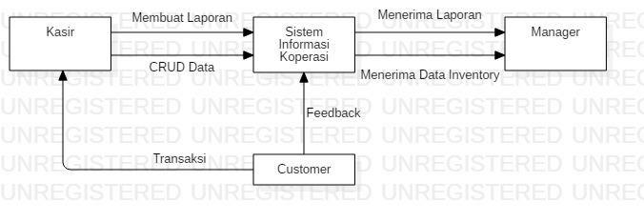

**1.2 Level 1**

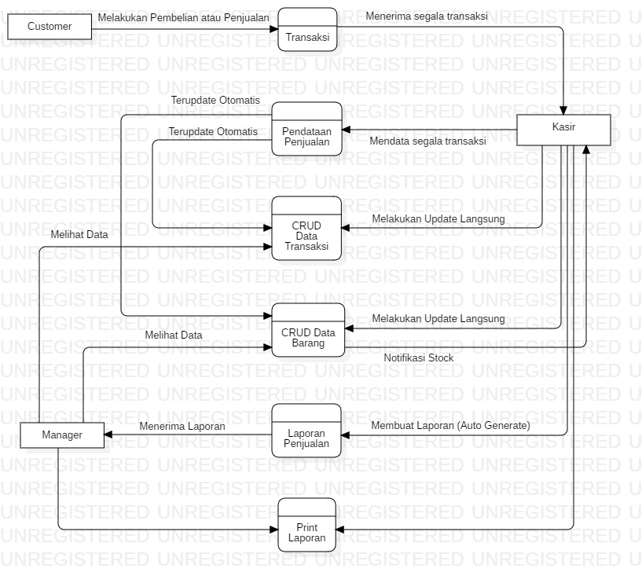

AnalisisPengusulanProyekDSI ***Halaman 1***

**2.3 Level 2**

* **Transaksi**

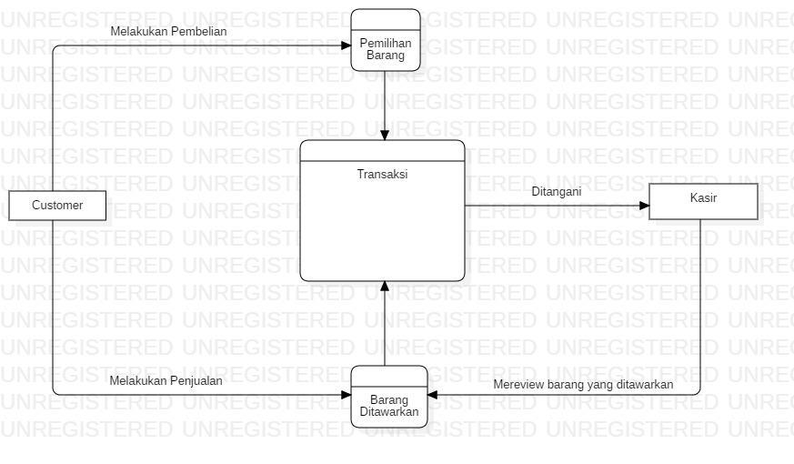

* **Pendapatan Penjualan**

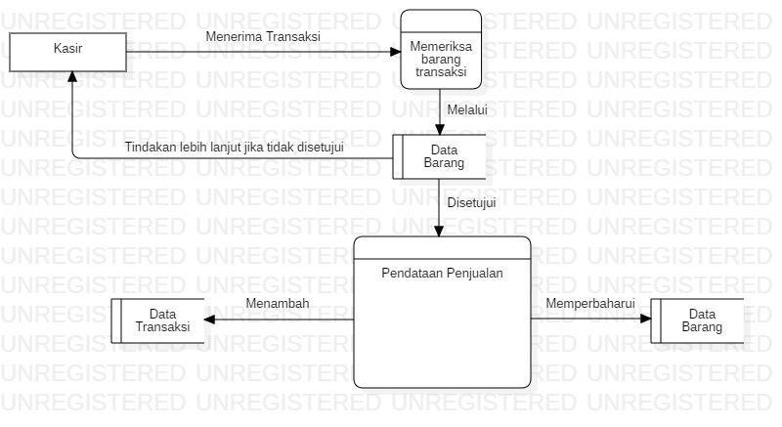

AnalisisPengusulanProyekDSI ***Halaman 2***

* **CRUD Data Transaksi**

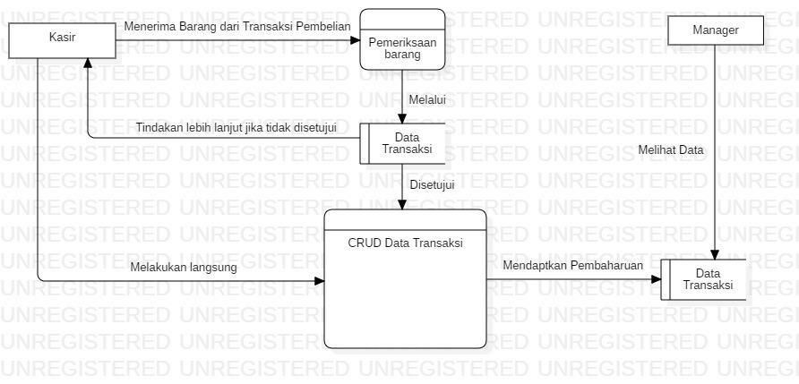

* **CRUD Data Barang**

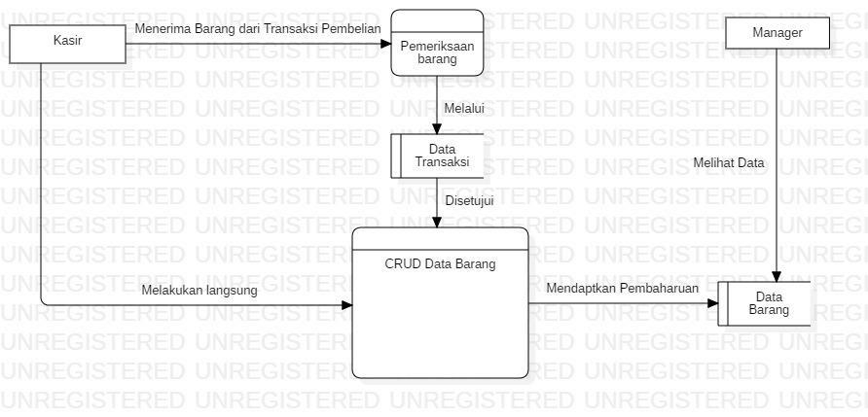

AnalisisPengusulanProyekDSI ***Halaman 3***

* **Laporan Penjualan**

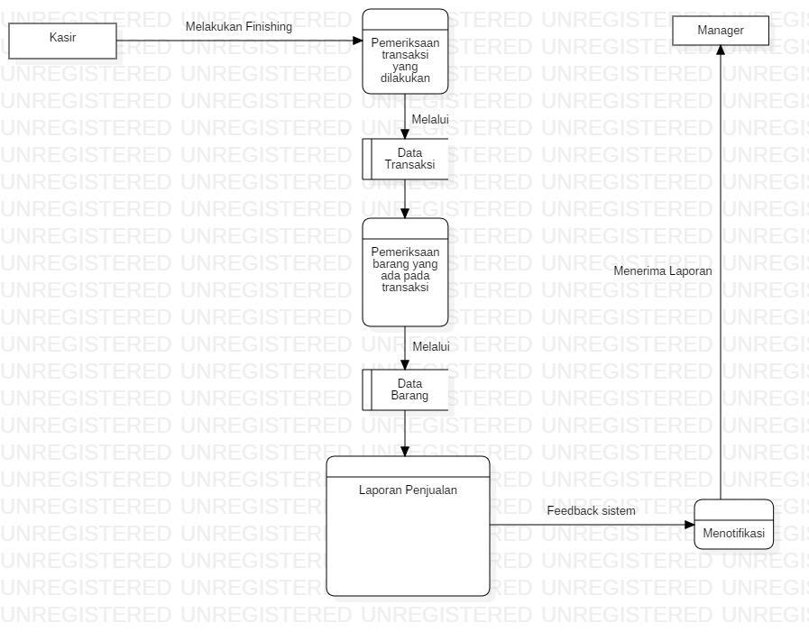

AnalisisPengusulanProyekDSI ***Halaman*** ***4***